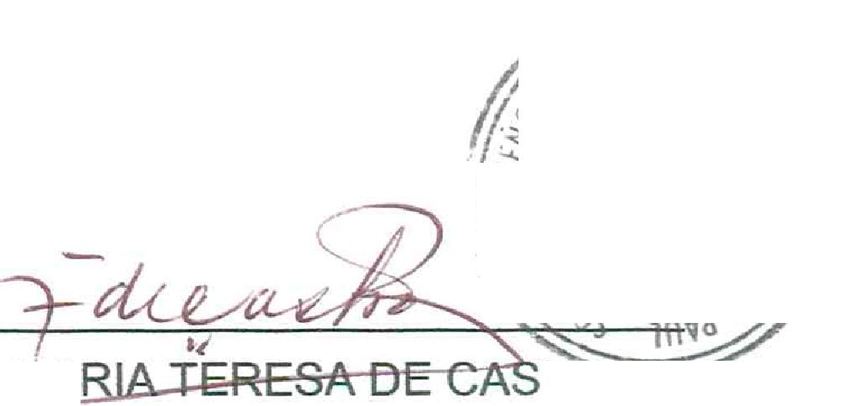
HOGAR DE

SRA. MA
Santa Tecla, 25 de Abril 2016
T
⁻1-⁵Fesidenta. Tesorera.
Soc. de Sras.de la Caridad. Soc. de Sras. de la Caridad.
_{s}5)El-A (4%
<o"
Miel/A SALv,4₀₀,
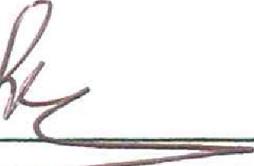
ES DE GALVEZ.
ADULTAS MAYORES
"SAN VICENTE DE PAUL"
MINISTERIO DE SALUD PUBLICA Y ASISTENCIA
UNIDAD FINANCIERA INSTITUCIONAL
INSTITUCIONES SUBSIDIADAS
INFORME DE EJECUCION FINANCIERA POR TIPO DE GASTO
INSTITUCION: CASA SAN VICENTE DE PAUL, SANTA TECLA.
PERIODO: PRIMER TRIMESTRE. EJERCICIO FISCAL: 2016
No | DESCRIPCION | INGRESOS | EJECUCION | DISPONIBLE
1 | Remuneración.
2 | Medicacmento.
3 | Insumemédico quirurg. Y de Lab.
4 | Combustible y lubricantes.
5 | Llanta y neumáticos.  _
6 | Repuestos y accesorios.
7 | Papelería y utilería.
8 | Textiles y vestuario.
9 | Alimentos para humanos | $ 3.214,00 | $ 3.214,00
10 | Mant. Y Rep. infraestructura.
11 | Mantenimiento y repar. Equipo.
12 | Viáticos y pasajes.
13 | Servicio básico(Luz, telef. Agua)
14 | Servicio de vigilancia.
15 | Publicidad.
16 | Arrendamiento y derechos.
17 | Ser. Com. Financ. E Imp. Y Tasas.
18 | Servicio técnico yProfesional.
19 | Máquinaria y Equipo.
20 | Otros Gastos(Planilla de personal)
 | TOTAL | $ 3.214,00 | $ 3.214,00

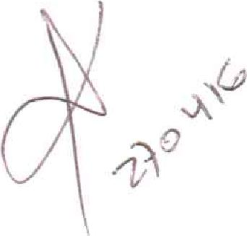

6a. Calle Poniente No. 2-5, Santa Tecla, La Libertad, El Salvador, C.A. • Teléfono: 2228-0025

